ГАЗЕТА РОДИТЕЛЬСКОГО КЛУБА

ДЕКАБРЬ 2014г
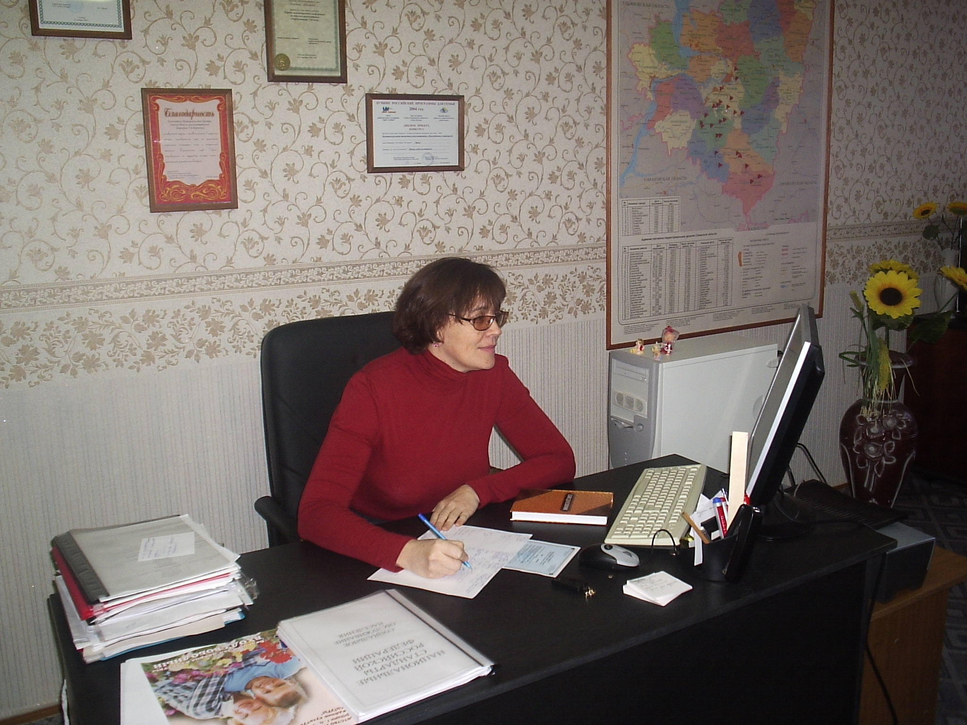

Директор ГБУ СО «Новокуйбышевский центр диагностики и консультирования» Канаева Светлана Александровна

Дорогие ребята! Уважаемые мамы и папы, бабушки и дедушки!
Новокуйбышевский центр диагностики и консультирования поздравляет вас и ваших малышей с наступающим Новым 2015 годом!

Новый год, подарки, новогодняя елочка и Дед Мороз!
Самый сказочный, строгий, но добродушный старик! А с ним его внучка Снегурочка. Если планируется встреча вашего малыша с этой сказочной парочкой, необходимо подготовить кроху.
- Главное позитивный настрой – заранее сформируйте праздничное настроение малышу.
- Заочно познакомьте малыша с дедом Морозом – почитайте детские книжки, посмотрите мультфильмы, расскажите малышу побольше веселых историй о дедушке.
- Поиграйте на игрушках приход Деда Мороза.
- Лучшая встреча Деда Мороза в компании других детей и знакомых взрослых.

Надо ли организовывать детское торжество?
Действие праздника должно быть динамичным и ярким, чтобы дети ни на что не отвлекались. Для этого нужно все продумать и подготовить к празднику все заранее.
Для компании годовалых крох детский праздник не должен занимать более 1,5 часа, для малышей 2 лет – не более 2-3 часов.
Нужны ли на детском празднике взрослые гости, родственники?
Лучше, если проводится детский праздник, к малышу придут именно малышовые гости, а их родители будут лишь помощниками на празднике. Отлично, если взрослая вечеринка с салатами и вином пройдет вообще без участия крохи.


Мечта каждой мамы - ребенок, который умеет составлять правильный распорядок дня и вовремя выполнять порученные ему задания. Как воплотить мечту в реальность?
Рассказывает социальный педагог Дударева И.В.
2 года. В этом возрасте ребенок начинает осознавать себя как личность, пробует самоутверждаться. Самое время приучать ребенка к соблюдению режима дня. С установленным порядком действий он будет чувствовать себя увереннее, поэтому озвучивайте все происходящее в данный момент этапы вашего дневного расписания: «Мы умоемся, а потом пойдем завтракать», «Сначала поспим, а потом отправимся на прогулку». Здесь важно акцентировать внимание на том, как занятия следуют друг за другом, и стараться не нарушать установленный ритуал. В этом возрасте малыш живет настоящим, поэтому лучше разговаривать с ним о событиях дня по мере того, как они происходят.
Развивающие занятия.
- Читайте вслух сказки. В них все последовательно: сначала испекла пирожки, потом пошла к бабушке, потом встретила волка и т.д. начинайте сами их пересказывать, вовлекая ребенка наводящими вопросами: «Когда Красная шапочка пошла в лес, кого она встретила»? Или проговаривайте начало, а ребенку предоставляйте возможность дополнять.
- Проигрывайте и озвучивайте режим дня с куклами или другими игрушками: «Сейчас помоем зайке ручки, и он пойдет кушать».
3 года. На подходе кризис трех лет: ребенок стремиться ощутить себя взрослым и самостоятельным. Еще вчера он спокойно надевал эти чудесные (по вашему мнению) желтые штанишки, а сегодня кричит, что они некрасивые! Чтобы избежать конфликтов, старайтесь не высказываться категорично, уважайте право малыша на собственное мнение, оставляйте ему возможность выбора. Например: что сделать сначала- попить водички или пойти умываться, убрать игрушки или почитать сказку. У ребенка создается ощущение свободы в принятии решений, при этом не нарушается распорядок дня, он просто становится немного более гибким.
Развивающие занятия.
- Придумайте, что можно сделать за одну секунду (моргнуть, например), за 1 минуту, за 3 минуты. Засекайте время и проверяйте свои догадки, ставьте эксперименты, обязательно сверяясь по часам.
- Подбирайте соответствующие временам года картинки, рассматривайте их, расставляйте в нужном порядке.
- Познакомьте малыша с календарем. Например, сначала вы называете месяц и показываете соответствующее ему изображение, рассказывая ребенку, что в это время происходит: «Это декабрь, здесь нарисована елочка, ведь скоро будет Новый год».
4-5 лет. Ребенок уже осознает себя как личность. Детское восприятие становится все более осмысленным и целенаправленным, анализирующим. В воображении малыша включается процесс планирования. Обязательно поручайте ему домашние дела- например, поливать цветы, кормить кошку. Настало время от ненавязчивого знакомства с цифрами к их внимательному изучению и познакомить ребенка с часами.
Развивающие занятия.
- используйте макет часов: разделите циферблат на 2 части (на одной стороне будут луна, звезды, а на другой- солнышко), пусть ребенок раскладывает картинки из режима дня на подходящую часть.
- Предложите нарисовать календарь. Разделите времена года на месяцы, пусть малыш иллюстрирует в календаре значимые события (Новый год, поход с папой на рыбалку в выходные, день рождения) и учится ждать нужного дня, зачеркивая постепенно предыдущие.

Как помочь непослушному ребенку (и себе)?
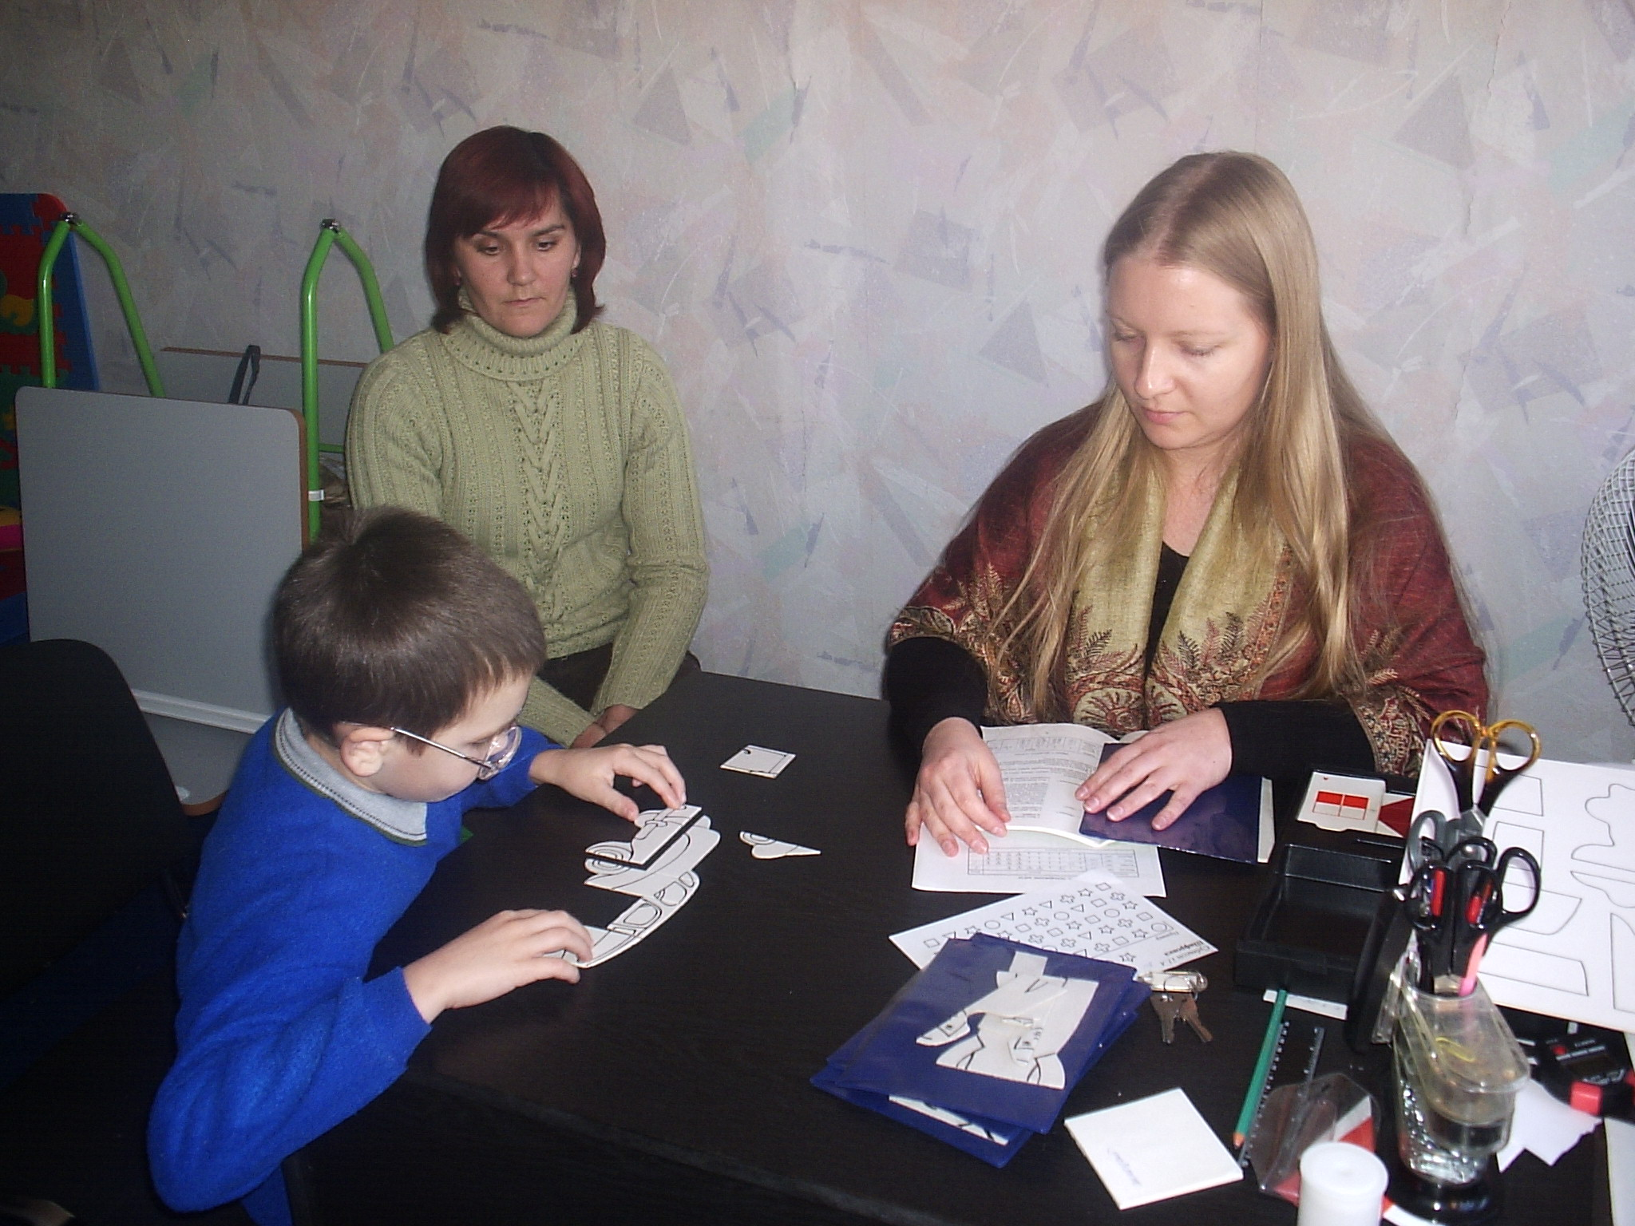
Рассказывает медицинский психолог Селезнева Мария Валерьевна

Самый общий ответ на вопрос - не реагировать привычным, стереотипным образом, так как образуется порочный круг. Чем больше взрослый недоволен, тем больше ребенок убеждается: его усилия достигли цели - и возобновляет их с новой энергией. Варианты конструктивного поведения взрослого в разных ситуациях непослушания: - Если идет борьба за внимание, нужно оказывать ребенку это положительное внимание. Придумать какие-нибудь совместные занятия - игры, прогулки.
- Если источник конфликтов - борьба за самоутверждение, то следует, наоборот, уменьшить свою включенность в дела ребенка. Для него очень важно накапливать опыт собственных решений и даже неудач. Больше всего поможет избавиться от лишнего давления и диктата понимание, что упрямство и своеволие ребенка - лишь раздражающая вас форма мольбы: "Позвольте же мне жить своим умом". - Когда вы испытываете обиду, то нужно спросить себя: что заставило ребенка причинить ее вам? Какая боль у него самого? Чем вы обидели или постоянно обижаете его? Поняв причину, надо, конечно, постараться ее исправить. - Самая трудная ситуация у отчаявшегося родителя и разуверившегося в своих силах ребенка. Нужно перестать требовать "полагающегося" поведения, свести к минимуму свои ожидания и претензии. Наверняка ребенок что-то может, у него есть к чему-то способности. Найдите доступный для него уровень задач и начните движение вперед. Помогайте, вместе ищите выход из тупика. При этом ребенка нельзя критиковать! Ищите любой повод, чтобы его похвалить, отмечайте любой, даже самый маленький успех. Постарайтесь подстраховывать его, избавлять от крупных провалов.
Вы увидите: первые же успехи окрылят ребенка!


МАМЫ СОВЕТУЮТ:
ДАВАЙТЕ ПОИГРАЕМ
НА КУХНЕ!

Игра с крупами
Прежде, чем ребёнок научится рисовать карандашами или красками, можно показать ему, как рисовать с помощью собственного пальчика по крупе. А что может быть удобнее? Малышу гораздо легче контролировать движения собственного пальца, чем движения карандаша или кисточки. Ребёнку нравится ощупывать крупинки, что несет дополнительные тактильные ощущения, которые стимулируют развитие его чувственного восприятия.
Возьмите яркий пластмассовый поднос. Тонким ровным слоем рассыпьте по подносу любую мелкую крупу (например, манку или пшеничку). Проведите пальчиком ребенка по крупе - получится яркая контрастная линия. Позвольте малышу самому нарисовать несколько хаотичных линий. Затем переходите к рисованию узоров. После того, как ребёнок научится выполнять задания без вашей помощи, предложите ему придумать свои варианты рисунков. Пофантазируйте вместе с малышом. После того как рисунок выполнен, перемешайте крупу, и можно снова продолжать рисовать.
До скорых встреч!

ГБУ СО «Новокуйбышевский
центр диагностики и
консультирования»
г.о. Новокуйбышевск,
ул. Чернышевского, 10 а
тел. 6-11-67

